Приложение 6

ИНСТРУКЦИЯ ПО ВЫЗОВУ ВРАЧА НА ДОМ ЧЕРЕЗ ЕПГУ

Подготовка
Приготовьте полис ОМС
Полис ОМС пригодится при заполнении электронного заявления.

У Вас должно быть прикрепление к медицинской организации
Обратитесь в регистратуру и заполните заявление о прикреплении к медицинской организации. Прикрепление возможно только к одной медицинской организации. Срок прикрепления – 1 рабочий день после подачи заявления.
Вы должны быть зарегистрированы на портале gosuslugi.ru

Как воспользоваться услугой
«Вызов врача на дом»
6
5
4
3
1
2
Войдите на ЕПГУ gosuslugi.ru.
Выберите услугу «Вызов врача на дом» в категории услуг «Мое здоровье»

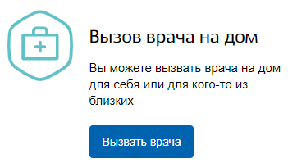
Нажмите кнопку «Вызвать врача»
Заполните шаг за шагом электронное заявление.
Выберите дату и время приема, удобное для вас.
Подтвердите данные записи.
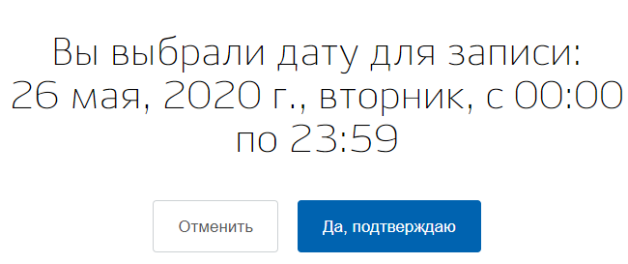

Вы вызвали врача на дом! В выбранный день вас посетит врач. Посмотреть информацию о записи или отменить вызов врача на дом можно в Личном кабинете.
Будьте здоровы!

